**READ ME**

Wokwi linki : <https://wokwi.com/projects/396044382716196865>

# Adım 1:

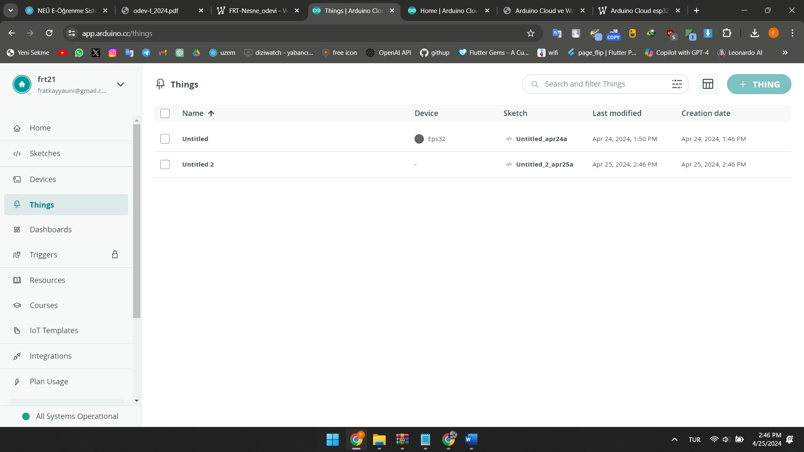

Arduino Cloud üzerinden ücretsiz bir hesap oluşturun.

IoT projesi için yeni bir “thing” oluşturun. 

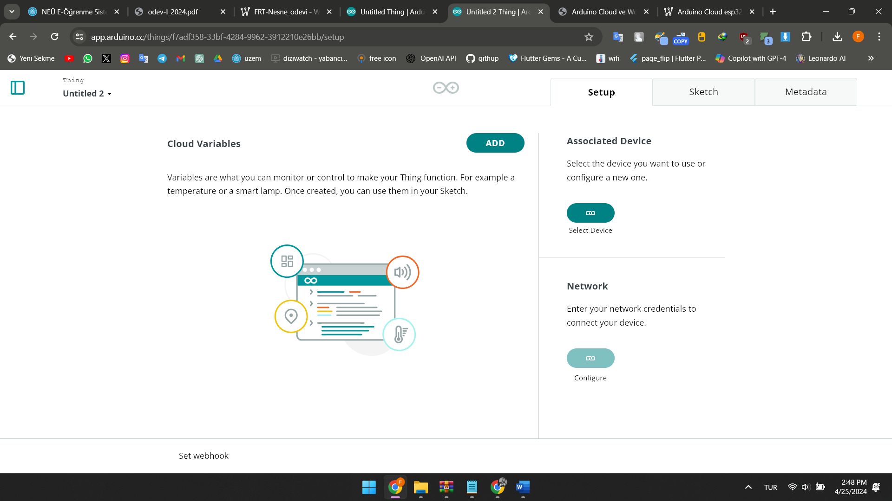

Bu sayfada üç bölüm var. “Variables” bizim projemizde kullancağımız değişkenleri ifade eder. “Device” kısmından kullanılacak cihaz tanımlaması ve yönetimi yapılır. “Network” kısmından ağ ayarları gerçekleşir.

Proje için dört adet variable oluşturun:

İsim: sicaklik, Tür: Temperature sensor (°C), İzinler: Read Only

İsim: nem, Tür: Relative humidity, İzinler: Read Only

İsim: mesaj, Tür: Character string, İzinler: Read & Write

İsim: led, Tür: Boolean, İzinler: Read & Write

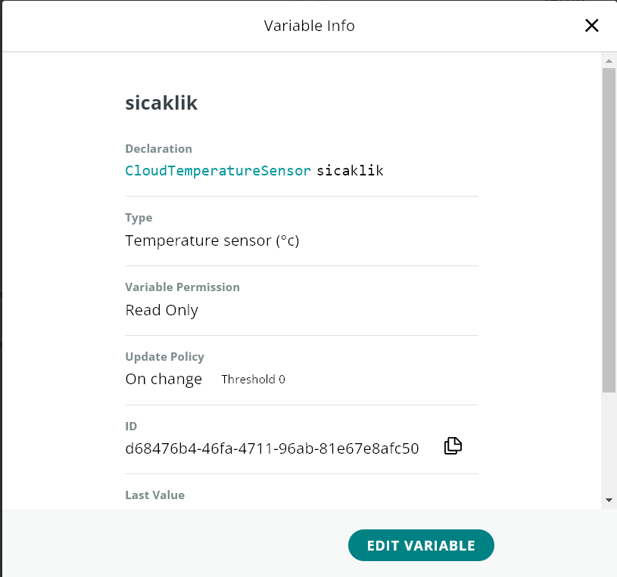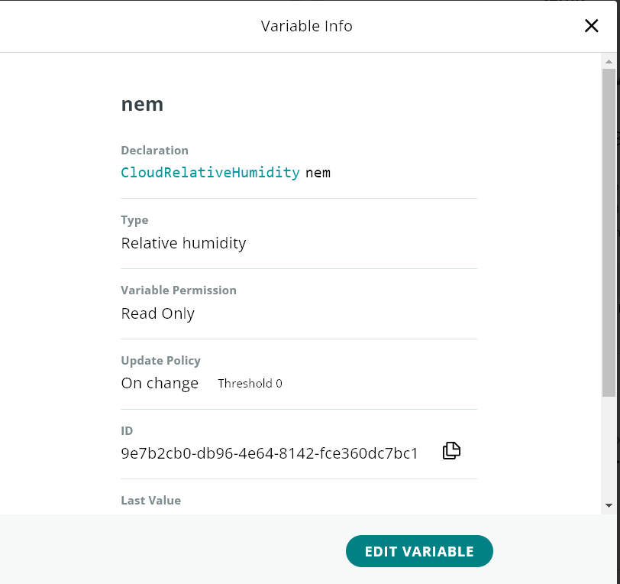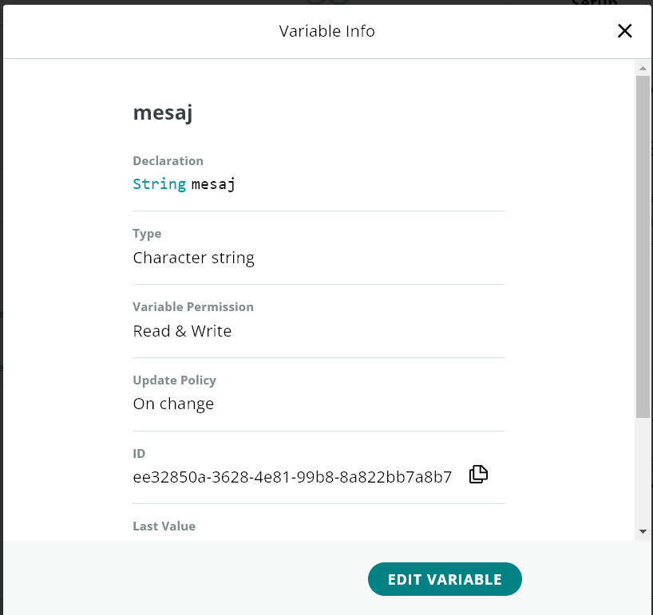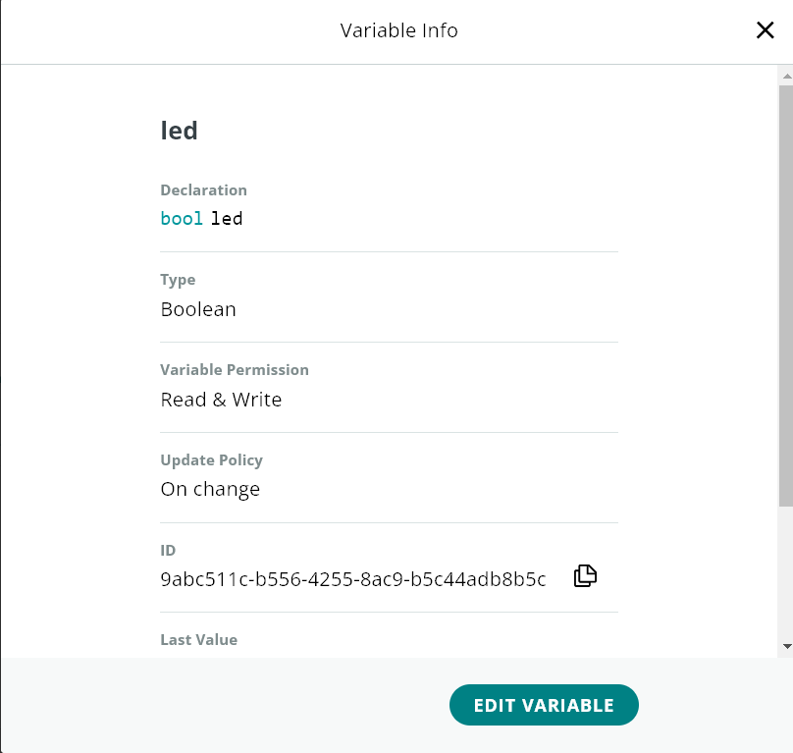

Ardından, “device” ayarlamalarına geçin ve şu adımları takip ederek cihazı seçin:

Add device > Third party device > ESP32 > DOIT ESP32 DEVKIT V1

Bu adımları tamamladıktan sonra “secret key” ve “device id” bilgilerini kopyalayın ve not defterine kaydedin!

Son olarak, network ayarlarını yapılandırın. Wi-fi name olarak “Wokwi-GUEST” yazın ve password kısmını boş bırakın. Secret key kutucuğuna kopyaladığınız secret key’i ekleyin.

# Adım 2: Arduino Cloud Dashboard

Sol menüden Dashboard’ı seçin.

“CREATE DASHBOARD” butonuna tıklayarak yeni bir dashboard oluşturun.

Düzenleme bölümüne geçin ve Add butonuna tıklayarak şu adımları takip edin:

Things > proje_ismi > Tüm variable’ları seçin > “Create widgets” diyerek tamamlayın.



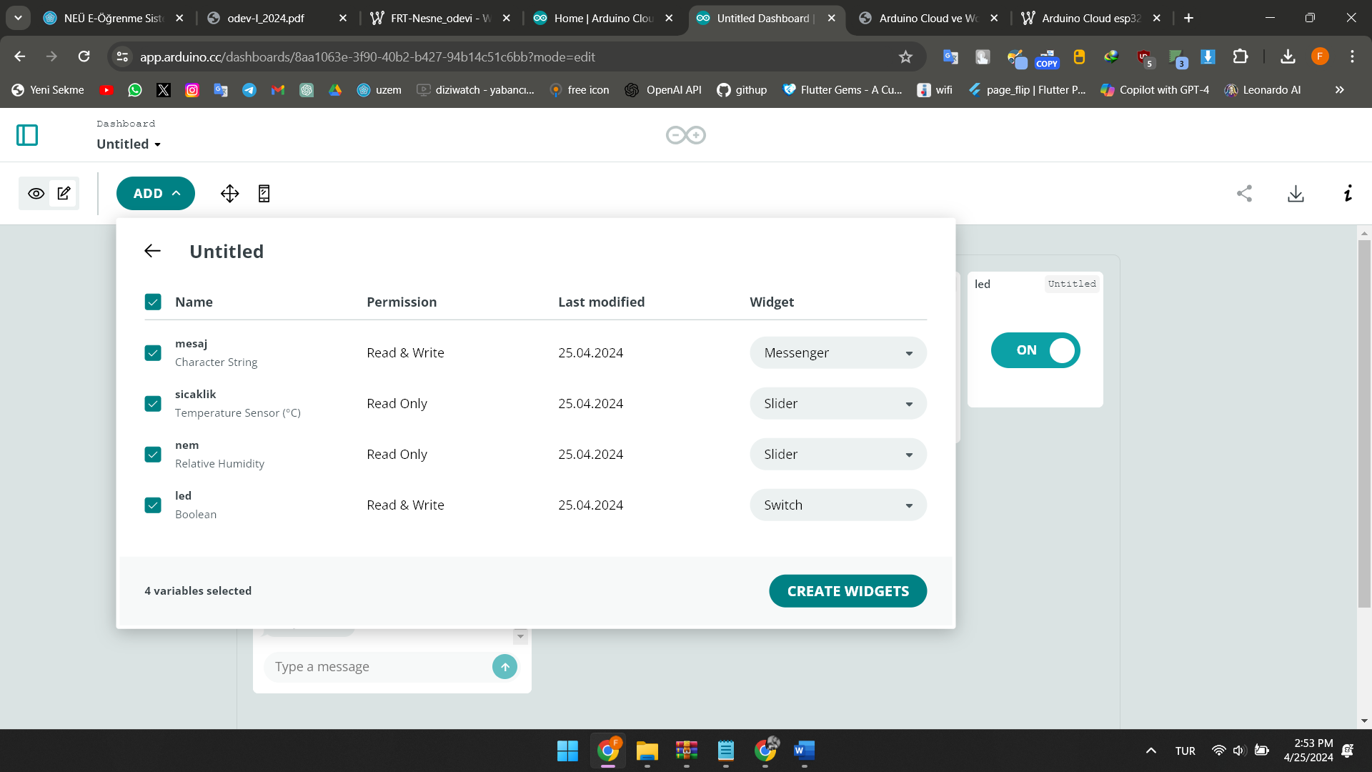

# Adım 3: Wokwi Simülasyonu

Bu projenin Wokwi uygulamasının hazır linkine [buradan](https://wokwi.com/projects/396044382716196865) ulaşabilirsiniz.

Kodları kendi cloudunuza göre düzenlemek için thingsProperties.h dosyasını açın ve aşağıdaki kısımları kendinize göre değiştirin.

DEVICE_LOGIN_NAME “kaydettiğiniz_device_id”

DEVICE_KEY “kaydettiğiniz_secret_key”

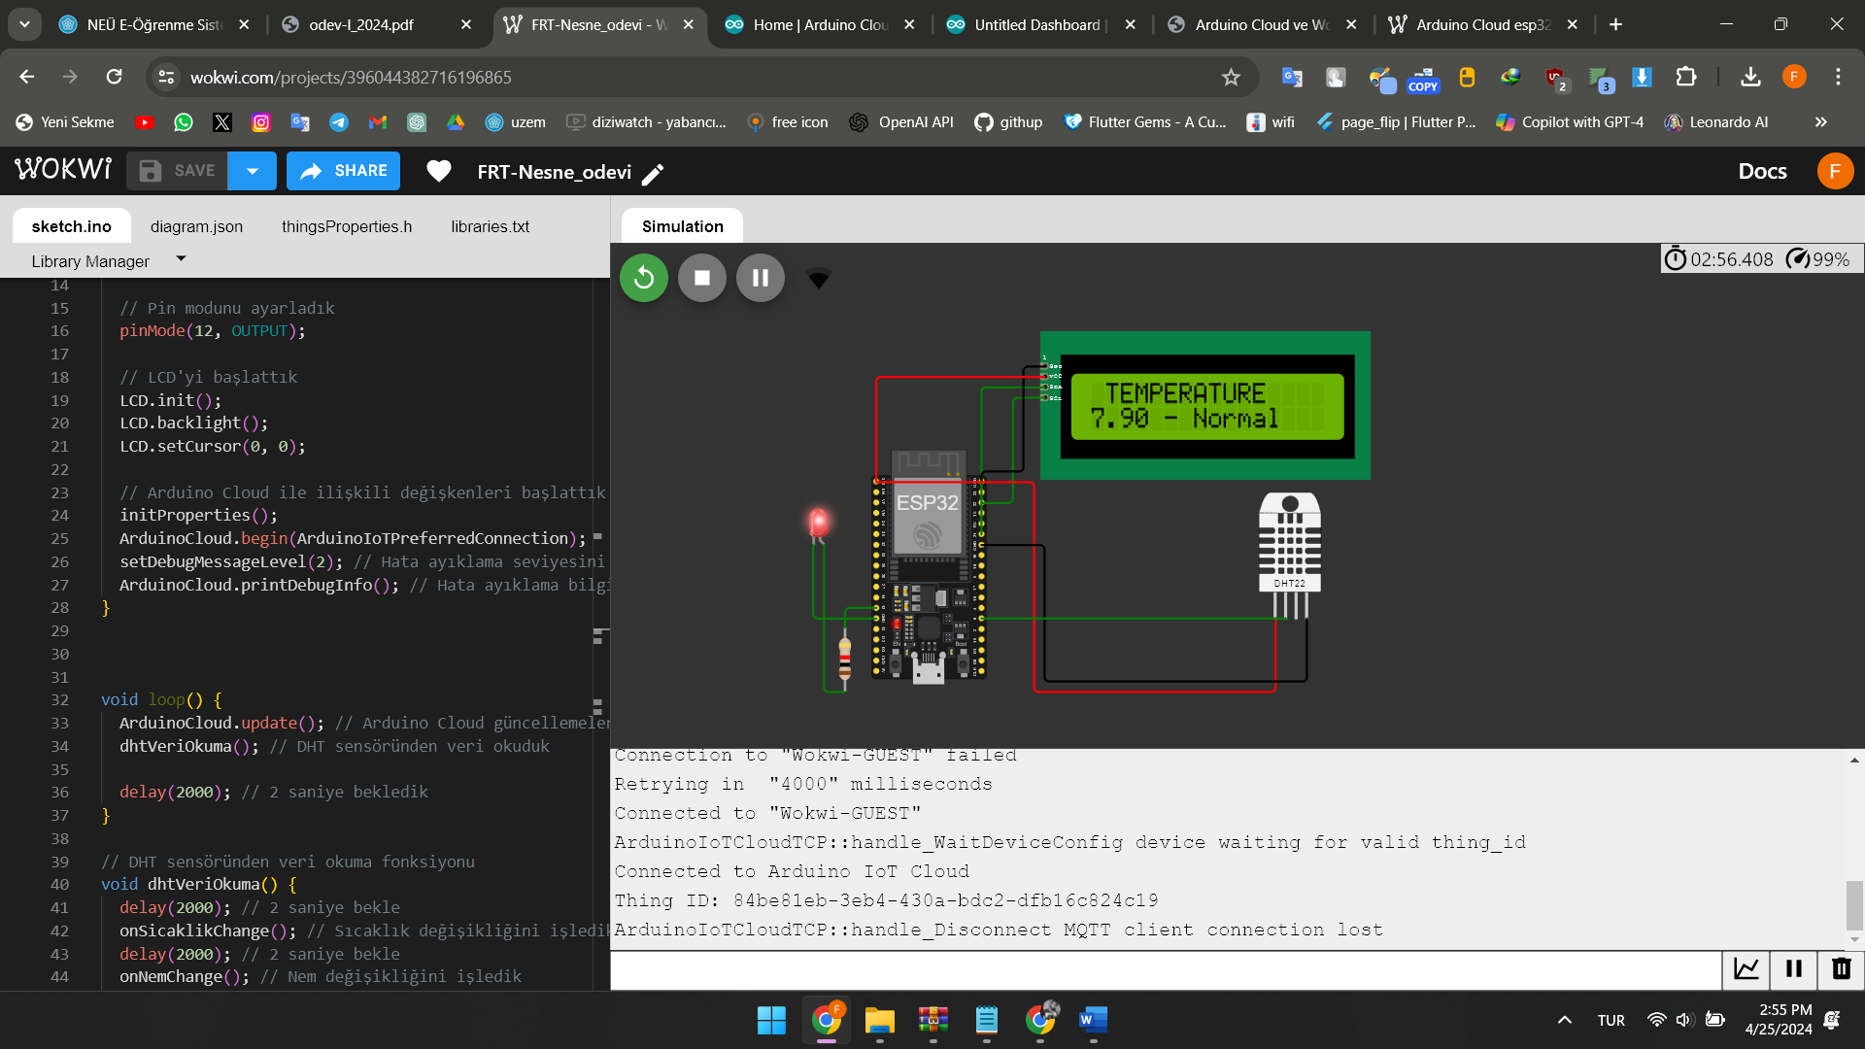

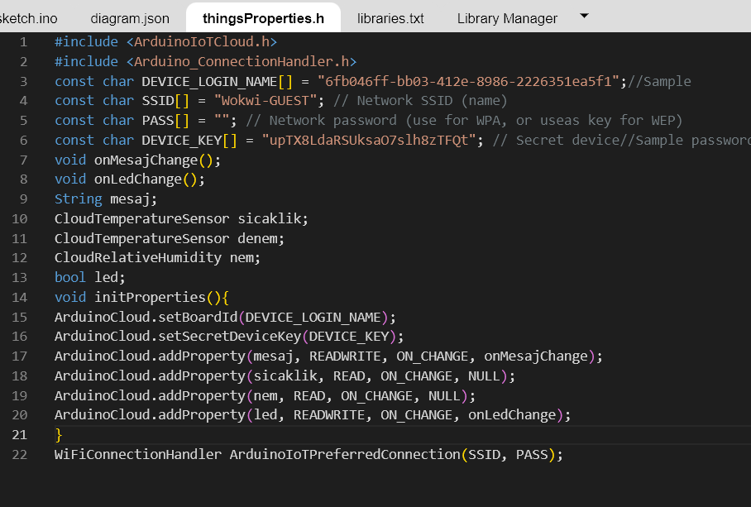

# Adım 4: Projeyi Çalıştırma

Artık simülasyonu başlatabilirsiniz. Simülasyonun clouda bağlanması birkaç dakika sürebilir. Simülasyon önce wi-fi ye bağlanacak ardından cloud ile bağlantı kuracaktır.

Dashboardda oluşturduğunuz widgetlardan simülasyondaki ledi ve lcd yi kontrol edebilir, dht sensörden gelen verileri de ilgili widgetlarda görebilirsiniz.